Признаюсь — заздрю планетам: вони мають свої орбіти, і ніщо не стає їм на їхній дорозі. Тоді як на своїй я скрізь і завжди стрічаю людину.
Михайло Коцюбинський

Народився Михайло Михайлович Коцюбинський 17 вересня 1864 року у Вінниці в сім'ї дрібного службовця. Вихованням хлопця займалася мати. Вона допомагала йому сформувати добрий естетичний смак, прищеплювала «нахил до всього гарного та любов і розуміння природи». Ази освіти Михайло осягав удома.
З 1875 року навчався у Барській початковій школі, а в наступні п'ять років — у Шаргородському духовному училищі. Вчився він добре, був дуже уважний і старанний. До товаришів ставився гарно, до всіх однаково уважно, не розрізняючи з-поміж них ні євреїв, ні руських, ні поляків. Під час навчання у духовному училищі хлопець не обмежується вивченням лише обов'язкової програми. З особливим захопленням він знайомиться з творчістю Тараса Шевченка, Марка Вовчка, Генріха Гейне, Миколи Гоголя, Олександра Пушкіна. Готується до вступу в університет. Але сувора проза дійсності по-своєму відкоригувала ті мрії.
Хвороба матері, втрата роботи батьком, опікування меншими дітьми — все це змусило юнака рано піти на свій хліб. Протягом 1882-1892 рр. М. Коцюбинський вчителює, дає приватні уроки, займається репетиторством для дітей із заможних родин Вінниці та навколишніх сіл. Пізнаючи народне життя, він відкривав і себе. Реалії життя й багата уява спонукали до творчості.
Коцюбинський почав пробувати свої сили в літературі рано, брався за поезію, переклади, нариси, та швидко головним полем його письменницької діяльності, справжнім покликанням стає художня проза.
У 1890 році у львівському часописі «Дзвінок» друкується його вірш «Наша хатка». А невдовзі побачили світ оповідання «Харитя», «Ялинка», що виразно свідчили про непересічний талант молодого автора.
З 1892 року, за рекомендацією відомого бібліографа М. Комарова, М. Коцюбинський працює в експедиції, яка боролася з виноградною хворобою по селах Бессарабії. Серед робітників філоксерних загонів було чимало українських студентів з Київського, Харківського, Одеського університетів. Тут письменник близько знайомиться з членами підпільного товариства «Братство тарасівців», що створювалося з палким бажанням відстоювати право самобутності української нації «скрізь, де тільки можливо». Глибокі враження від життя молдаван, а пізніше — і кримських татар лягли в основу оповідань «Для загального добра», «На камені» та інших.
З 1898 року письменник оселяється в древньому Чернігові, отримавши роботу в земській управі. З 1900 по 1911 рік працює в статистичному бюро губернського земства. Цей період життя і творчості М. Коцюбинського особливий. Навколо нього гуртується чернігівська інтелігенція, заохочена й наснажена прикладом дієвого життя Михайла Михайловича.
З 1899 року у Львові починає виходити зібрання його творів, завершене сьомим томом у 1913 році. У 1905 році М. Коцюбинський подорожує країнами Центральної та Західної Європи, відвідує Австрію, Німеччину, Італію, Швейцарію. Після повернення він багато працює.
Останні роки життя великого письменника позначені різким погіршенням здоров'я, загостренням хвороби серця.
З 1909 по 1912 рік М. Коцюбинський тричі відвідує Італію, куди виїздив на лікування.
Йому не допомагає лікування в університетській клініці Києва, і 25 квітня 1913 року полум'яне серце неповторного майстра слова перестало битися.
Поховано Михайла Михайловича Коцюбинського на Болдиній горі в Чернігові, де він так любив відпочивати.
Михайла Михайловича Коцюбинського сучасники часто називали сонцепоклонником. Знайомство з його творчістю наочно підтверджує надзвичайно тонку й точну цю характеристику. Висока художність, вражаюче багатство, світла простота думки й справді мовби пронизують читача життєдайним сонячним промінням, звеличуючи й наснажуючи для добра і творення. Його творчість непомітно, але неминуче допомагала людині ставати людиною. Яких би тем не торкався мудрий і вимогливий письменник, вони набирали особливого, неповторного звучання правди і краси, що, зрештою, означатиме кінцеве торжество життя. Саме любов до нього і спонукала шукати надійних шляхів до кращих, вільніших і радісніших його проявів.
Сучасники М. Коцюбинського з дивовижною одностайністю відзначали рідкісний збіг між вишуканою досконалістю й красою творів та особистістю автора.

Шановні користувачі !
Якщо вас зацікавила творчість Михайла Коцюбинського - завітайте до нас у центральну районну бібліотеку для дорослих та районну бібліотеку для дітей, де ви зможете ознайомитися із наступними матеріалами:
***
Коцюбинський М. З глибини: повість, новели / Михайло Коцюбинський; упоряд. В. Агеєва.- К.: Факт, 208с.
Коцюбинський М. Збірка творів/ Михайло Коцюбинський; уклад. та передмова Н. Левченко; рец. Наргіс Гафуров.- Х.: Прапор, 2008.- 336с.
Коцюбинський М. Intermezzo; Цвіт яблуні /Михайло Коцюбинський // Українське слово: хрестоматія укр. л-ри: в 4 кн./ упоряд. В. Яременко.- К.: Аконіт, 2001.- Кн. 1.- С. 294-311.
Коцюбинський М. Цвіт яблуні: етюд; В дорозі; Intermezzo; Дебют; Сон / Михайло Коцюбинський // Українська мала проза XX століття: антологія / упоряд. В. Агеєва.- К.: Факт, 2007.- С.115-221.
Коцюбинський М. Подарунок на іменини: оповідання, новели, повісті/ Михайло Коцюбинський; упоряд. М. Грицюта.- К.: Веселка, 1989.- 336с.
Коцюбинський М. Твори: в 2 т./ Михайло Коцюбинський.- К.: Наук. Думка, 1988.-(Б-ка укр. л-ри).
Т.1: Повісті та оповідання (1884-1906)/ упоряд. М. С. Грицюта; ред. Т. М. Яценко.- 584с.
Т.2: Повісті та оповідання (1907-1912); Статті та нариси/ упоряд. та прим. В. А. Зіпи, ред. Н. Л. Калениченко.- 496с.
***
Кодлюк Я. Михайло Коцюбинський (1864-1913) /Я. Кодлюк, Г. Одинцова // 120 розповідей про письменників.- К.: Наш час.- С. 74-76.
Коляда І. А. Михайло Коцюбинський / І. А. Коляда, О. Ю. Кирієнко; худ. Є. В. Вдовиченко.- К.: Укрвидавполіграфія, 2012.- 120с.
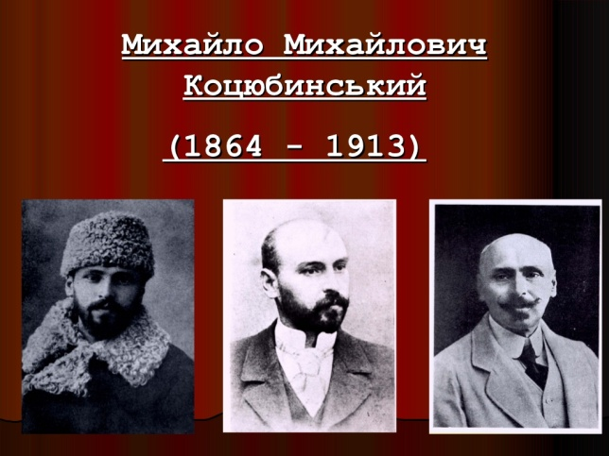
Кузнєцов Ю. Б. Слідами феї Моргани: посіб. для вчит. / Ю. Б. Кузнєцов, П. І. Орлик; ред. Н. М. Василенко, О. В. Бойко.- К.: Рад. школа, 1990.- 208с.
Михайло Коцюбинський (1864-1913)// Література України: дит. енциклоп./ авт.-упоряд. В. М. Скляренко, Я. О. Батій.- Х.: Фоліо, 2006.- С.125-128.
Михайло Коцюбинський (1864-1913 // Усі українські письменники/ упоряд. Ю. І. Хізова, В. В. Щоголева.- Х.: Торсінг плюс, 2007.- С. 187-194.
Михайло Коцюбинський (1864-1913)// Новий довідник. Українська мова та література/уклад. М. Радишевська, В. Михайлюта, О. Гудзенко та ін. –К.: казка, 2005.- С. 661-667.
Поліщук Я. І ката, і героя він любив... Михайло Коцюбинський: літ портрет/ Ярослав Поліщук.- К.: Академія, 2010.- 304с.
Спогади про Михайла Коцюбинського/ упоряд., післямова та прим. М. М. Потупейка.- 2-е вид., доп.- Дніпро, 1989.- 278с.

Підготувала:
провідний бібліограф ЦРБ Н. О. Мельник
Центральна районна бібліотека
Організаційно-методичний та інформаційно-бібліографічний відділ

Великий Сонцелюб: людина і митець
Пам’ятка-бесіда
(До 150-річчя від дня народження Михайла Коцюбинського)

Старокостянтинів
2014

